

РУКОВОДСТВО ПО ЭКСПЛУАТАЦИИ
Электроагрегаты с двигателем KOOP
АД10-230-РМ18С
АД10-Т400-РМ18С

Благодарим Вас за покупку нашего электроагрегата.
Данное руководство создано для правильной эксплуатации и технического обслуживания дизельного электроагрегата. Пожалуйста, перед началом использования, ознакомьтесь с данным руководством. Каждый, кто эксплуатирует агрегат, должен прочитать и усвоить изложенную информацию. Время, потраченное перед началом работы, обеспечит Вашу безопасность и продлит срок службы электроагрегата.
 ПРЕДУПРЕЖДЕНИЕ
Пожалуйста, перед началом эксплуатации изучите информацию о правильной эксплуатации, диагностике и техническом обслуживании.
Двигатель внутреннего сгорания имеет горячие поверхности, обращайте внимание на предупреждающие знаки и остерегайтесь ожогов.
Не храните топливо, масло и другие горюче-смазочные материалы рядом с электроагрегатом. На месте размещения электроагрегата должны присутствовать средства пожаротушения и средства для оказания первой медицинской помощи.
ОСТОРОЖНО
Используйте моторное масло SAE 10W-30 или класса CD/CF. Первую замену масла осуществите после 50 часов наработки. Последующие замены проводите каждые 250 часов наработки.
Не подключайте электроагрегат к другим источникам электроэнергии. Подключение электроагрегата к электрической системе потребителей должно осуществляться квалифицированным специалистом.
К работе с электроагрегатом допускаются лица с соответствующей квалификацией и изучившие эксплуатационную документацию.
При работе с электроагрегатом носите специальную одежду и используйте средства защиты.
Для предотвращения доступа к управлению и опасным частям электроагрегата посторонних лиц, ключи должны храниться в специально отведенном месте.

Если у Вас возникли вопросы или есть предложения по данному руководству по эксплуатации, пожалуйста, свяжитесь с нами.
Информация и изображения в руководстве по эксплуатации могут незначительно отличаться от готового изделия. Мы оставляем за собой право вносить изменения без предварительного уведомления.

Содержание
1 Основные технические характеристики 4
2 Подготовка к работе 5
2.1 Эксплуатация на открытом воздухе 5
2.2 Эксплуатация в помещении 5
2.3 Первоначальные проверки 5
3 Основные положения по технике безопасности 8
4 Запуск, эксплуатация и останов электроагрегата 9
4.1 Запуск электроагрегата 9
4.2 Работа электроагрегата 9
4.3 Останов электроагрегата 10
5 Функции панели управления 11
5.1 Автоматическая защита 12
6 Электрические потребители 13
7 Техническое обслуживание 14
8 Поиск и устранение неисправностей 15
9 Электрические схемы 18
9.1 Однофазный электроагрегат 18
9.2 Трехфазный электроагрегат 20
10 Приложение 21
10.1 Выбор электрического кабеля 21
10.2 Зависимость мощности электроагрегата от условий окружающей среды 22
11 Обеспечение запасными частями 23
12 Свидетельство о приёмке 23

1 Основные технические характеристики
Модель  Характеристики |  | АД10-230-РМ18С | АД10-Т400-РМ18С
Электроагрегат | Ном. частота, Гц | 50 | 50
Электроагрегат | Ном. мощность, кВА | 9,0 | 11
Электроагрегат | Макс. мощность, кВА | 10,0 | 12
Электроагрегат | Напряжение, В | 230 | 400 / 230
Электроагрегат | Сила тока, А | 39,1 | 15,8
Электроагрегат | Частота вращения, об/мин | 3000 | 3000
Электроагрегат | Количество фаз | 1 | 3
Электроагрегат | Коэффициент мощности Cos φ | 1,0 | 0,8
Электроагрегат | Система возбуждения | Самовозбуждение
Электроагрегат | Время работы | 12 часов непрерывной работы
Электроагрегат | Исполнение | Открытое
Электроагрегат | Вес, кг | 220
Электроагрегат | Габаритные размеры  (ДхШхВ), мм | 1060х660х750
 | Расход топлива, г/кВт*ч | ≤ 340
Двигатель | Модель | KD2V80
Двигатель | Тип | 4-тактный, V-образный, двухцилиндровый,  жидкостного охлаждения
Двигатель | Рабочий объем, мл | 794
Двигатель | Диаметр цилиндра / ход поршня, мм | 80 / 79
Двигатель | Тип топлива | Дизельное сезонное
Двигатель | Объем системы смазки, л | 2,27
Двигатель | Степень сжатия | 23:1
Двигатель | Номинальная мощность, кВт | 12,0
Двигатель | Система запуска / емкость АКБ | Эл. запуск / 36 А*ч
Двигатель | Объем топливного бака, л | 34

2 Подготовка к работе

2.1 Эксплуатация на открытом воздухе
Установите электроагрегат на ровной поверхности, в сухом незапыленном месте.
Расположите электроагрегат в затененном месте во избежание попадания прямых солнечных лучей.
Надежно закрепите электроагрегат для предотвращения самовольного перемещения во время работы.

2.2 Эксплуатация в помещении
Используйте электроагрегат в хорошо проветриваемых помещениях. Обеспечьте приточно-вытяжную вентиляцию, при необходимости. Отвод выхлопных газов должен располагаться вдали от воздухозаборников.
Расстояние между электроагрегатом и другими предметами/перегородками должно быть не менее 1,5 м.
Эксплуатируйте электроагрегат при температуре окружающего воздуха не выше 40 °С.

2.3 Первоначальные проверки
Перед запуском проверьте каждый узел электроагрегата. Будьте осторожны с вращающимися частями, разогретыми поверхностями и электрическими соединениями, находящимися под высоким напряжением. Убедитесь в отсутствии посторонних лиц рядом с электроагрегатом.
ОСТОРОЖНО
При появлении аварийной сигнализации немедленно остановите двигатель и проверьте наличие неисправностей.
ОСТОРОЖНО
Проверьте наличие утечек моторного масла, топлива, охлаждающей жидкости и присутствие посторонних шумов.
ОПАСНОСТЬ
Вращающиеся элементы электроагрегата опасны.
Обслуживание электроагрегата допускается только после полной остановки.
Закрывайте двери шумозащитного кожуха (для закрытого исполнения).
2.3.1 Проверка уровня моторного масла
Проверка осуществляется с помощью масляного щупа. Уровень должен находиться между верхней отметкой Н и нижней L.
Долейте масло, если уровень ниже отметки L.
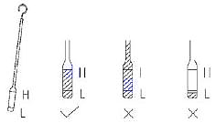
Рисунок 1
ОСТОРОЖНО
При непрерывной длительной работе электроагрегата уровень масла снижается. Периодически проверяйте уровень моторного масла, чтобы это не стало причиной неисправности.
2.3.2 Проверка охлаждающей жидкости
Для проверки откройте крышку радиатора и убедитесь в наличии охлаждающей жидкости. Плотно затягивайте крышку радиатора после проверки. В противном случае охлаждающая жидкость может испариться и привести к неисправности.
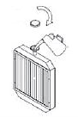
Рисунок 2
ОСТОРОЖНО
Будьте осторожны с горячим радиатором, горячий пар и охлаждающая жидкость могут привести к серьезным ожогам. Открывайте крышку радиатора после того, как двигатель остыл.
Не открывайте крышку радиатора во время работы электроагрегата и сразу после остановки.
Проверяйте охлаждающую жидкость только после остановки двигателя.
2.3.3 Проверка ремня вентилятора
Проверьте натяжение приводного ремня и его состояние. При обнаружении повреждений, замените.
2.3.4 Проверка уровня топлива
Проверьте уровень топлива в топливном баке. Слейте осадок с помощью сливной пробки в нижней части бака.
2.3.5 Проверка топливопровода
Проверьте топливопровод на отсутствие утечек.
2.3.6 Проверка напряжения аккумуляторной батареи
Проверьте напряжение аккумуляторной батареи. Из-за низкого заряда электроагрегат может не запуститься.
2.3.7 Проверка заземления
Убедитесь, что все металлические нетоковедущие части электроагрегата заземлены.
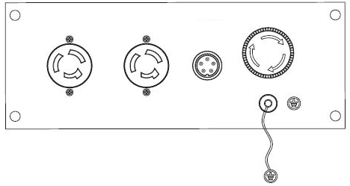
Рисунок 3
2.3.8 Проверка наличия утечек
Полностью осмотрите электроагрегат на возможные утечки топлива, масла, охлаждающей жидкости. При обнаружении утечек обратитесь в сервисный центр.
2.3.9 Проверка крепления составных частей
Проверьте, не ослаблены ли резьбовые соединения, затяните, при необходимости. Проверьте крепление воздушного фильтра, глушителя, зарядного генератора и т.д. Особое внимание обратите на ослабление клемм и возможные обрывы кабелей.
2.3.10 Очистка поверхности электроагрегата
Проверьте наличие загрязнений на электроагрегате, очистите, при необходимости. Проверьте глушитель и впускной коллектор, очистите, при необходимости.
2.3.11 Проверка электрических соединений
Убедитесь, что мощность нагрузки не превышает мощность электроагрегата. Затем проверьте электрические соединения. Электрические кабели должны быть соответствующего сечения.

3 Основные положения по технике безопасности
Для безопасной эксплуатации электроагрегата внимательно следуйте всем инструкциям, приведенным в данном руководстве. В противном случае это может привести к несчастным случаям и/или к повреждению оборудования.
1. Работы по установке и техническому обслуживанию должны выполняться квалифицированным персоналом.
2. При эксплуатации электроагрегата надевайте защитную одежду, маску и перчатки.
3. Не прикасайтесь к токоведущим частям электроагрегата.
4. Остерегайтесь движущихся частей электроагрегата, следите за незакрепленной одеждой.
5. Остерегайтесь выхлопных газов, они ядовиты.
6. Перед заправкой топливом обязательно остановите электроагрегат и дайте ему остыть.
7. Запрещается курить во время заправки электроагрегата.
8. Обязательно соблюдайте полярность аккумуляторной батареи при подключении.
9. Аккумуляторная батарея должна быть надежно закреплена во время работы электроагрегата.
10. Используйте соответствующее грузоподъемное оборудование для перемещения электроагрегата.
11. Предотвращайте загрязнение окружающей среды, не сливайте горюче-смазочные материалы на землю, храните их в специально подготовленной таре.
12. Отключайте минусовую клемму аккумуляторной батареи при обслуживании электроагрегата.
13. Не используйте электроагрегат на заведомо опасных территориях.

4 Запуск, эксплуатация и останов электроагрегата

4.1 Запуск электроагрегата
(1) Проверьте топливо в топливном баке.
(2) Проверьте уровень масла с помощью масляного щупа.
(3) Проверьте уровень охлаждающей жидкости.
(4) Проверьте натяжение приводного ремня.
(5) Правильно установите аккумуляторную батарею.
(6) Установите автоматический выключатель в положение “OFF”.
(7) Поверните ключ зажигания в положение “START”.
(8) После запуска дайте электроагрегату поработать 3-5 мин. для прогрева.
Регулятор частоты вращения коленчатого вала точно настроен производителем. Не меняйте его настройку во избежание повышения или снижения частоты вращения.

4.2 Работа электроагрегата
(1) Убедитесь, что вольтметр показывает правильное значение напряжения (однофазный 230 В, трехфазный 400 В).
(2) Установите автоматический выключатель в положение ON.
(3) Следите за показаниями вольтметра.
(4) В период обкатки электроагрегата в течение первых 20 часов не подключайте нагрузку более 50 % от номинальной. Иначе большая нагрузка сократит срок службы электроагрегата.
(5) Контролируйте правильность работы электроагрегата:
- отсутствуют посторонние звуки и вибрация;
- двигатель работает ровно без перебоев;
- отсутствуют выхлопные газы черного и белого цвета.
При обнаружении вышеуказанных отклонений остановите электроагрегат и выясните причину неисправности. Свяжитесь с сервисным центром, при необходимости.
ОСТОРОЖНО
Будьте осторожны, сразу после остановки электроагрегата, глушитель двигателя будет очень горячим.
В электроагрегате используется сезонное дизельное топливо. Не заправляйте электроагрегат при работающем двигателе. Не допускайте перелива топлива. Немедленно удаляйте пролитое топливо с электроагрегата и на месте его установки.
Вблизи электроагрегата запрещается курить и использовать открытый огонь.
(6) Подключите нагрузку.
ОСТОРОЖНО
Не запускайте 2 и более потребителей одновременно.
(7) Используйте выходы переменного тока.
Электроагрегат должен работать на номинальной частоте вращения, иначе автоматический регулятор напряжения (AVR) может выйти из строя.
После включения автоматического выключателя убедитесь, что вольтметр показывает 230 В ± 5 % (для однофазного электроагрегата) и 400 В ± 5 % (для трехфазного электроагрегата), затем подключайте нагрузку.
При повышении напряжения на электроагрегате, автоматический выключатель должен быть переведен в положение “OFF”, иначе электроагрегат и потребители могут сгореть или быть повреждены;
Подключайте потребители к электроагрегату поочередно (при подключении электродвигателей начинайте с более мощного). Если электроагрегат внезапно останавливается, необходимо отключить всю нагрузку и провести проверку.
Равномерно нагружайте три фазы электроагрегата. Перекос фаз не должен составлять более 20 %, в противном случае остановите электроагрегат для проверки.
Нагрузка на каждую фазу должна быть в пределах номинальной мощности.
При запуске трехфазных асинхронных двигателей подключайте сначала более мощные.
ОСТОРОЖНО
Если при перегрузке электроагрегата срабатывает автоматический выключатель, уменьшите нагрузку. Выждите несколько минут и возобновите работу.

4.3 Останов электроагрегата
(1) Установите автоматический выключатель в положение “OFF”.
(2) Выждите 1-3 мин., чтобы электроагрегат поработал без нагрузки.
(3) Поверните ключ зажигания в положение “STOP”.
ОСТОРОЖНО
Всегда сначала отключайте нагрузку, затем останавливайте электроагрегат.

5 Функции панели управления
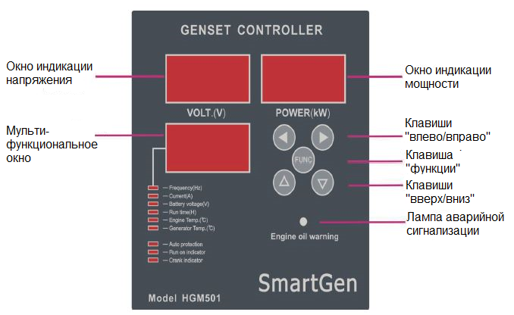
Рисунок 4 – Панель управления
 | Клавиша «Функции» | 1. В меню конфигурации нажатие клавиши вводит настройку или подтверждает выбор.  2. Во время работы электроагрегата нажатие клавиши приводит к переключению на отображение частоты тока.  3. В случае аварийной сигнализации нажатие и удерживание клавиши в течение 1 секунды приводит к сбросу сигнализации.
 | Клавиша «Вверх» | 1. Во время настройки параметров нажатие клавиши приводит к увеличению устанавливаемого значения.  2. Во время работы электроагрегата нажатие клавиши приводит к переключению на верхнюю светодиодную индикацию.
 | Клавиша «Вниз» | 1. Во время настройки параметров нажатие клавиши приводит к уменьшению устанавливаемого значения.  2. Во время работы электроагрегата нажатие клавиши приводит к переключению на нижнюю светодиодную индикацию.
 | Клавиша «Влево» | 1. Во время настройки параметров нажатие клавиши приводит к возврату в предыдущее меню.  2. Во время работы электроагрегата нажатие клавиши приводит к переключению на следующую (верхнюю) светодиодную индикацию.
 | Клавиша «Вправо» | 1. Во время настройки параметров нажатие клавиши приводит к переходу в следующее меню.  2. Во время работы электроагрегата нажатие клавиши приводит к переключению на следующую (нижнюю) светодиодную индикацию.

5.1 Автоматическая защита
В режиме автоматической защиты кроме защиты по низкому давлению масла активны все остальные средства защиты (напряжение, частота тока, перегрузка, температура).
5.1.1 Защита по напряжению
При превышении пределов номинального напряжения на ± 10 % начинает мигать светодиодный индикатор. После 7 секундной задержки в случае пониженного напряжения или 3 секундной задержки в случае повышенного напряжения инициируется аварийное отключение. После этого индикатор аварийной сигнализации продолжает мигать.
5.1.2 Защита по частоте тока
При превышении заданных пределов 45-55 Гц начинает мигать светодиодный индикатор. После 7 секундной задержки в случае пониженной частоты или 3 секундной задержки в случае повышенной частоты инициируется аварийное отключение. После этого индикатор аварийной сигнализации продолжает мигать.
5.1.3 Защита от перегрузки по мощности
Если заданное значение превышено на 5 % и менее, аварийная сигнализация не сработает.
Если заданное значение превышено более чем на 5 %, начнет мигать светодиодный индикатор.
Если заданное значение превышено на 5-7,5 % и продолжается более 3 часов, инициируется аварийное отключение.
Если заданное значение превышено на 7,5-10 % и продолжается более 1 часа, инициируется аварийное отключение.
Если заданное значение превышено более чем на 10 %, электроагрегат остановится примерно через 2 секунды.
После аварийного отключения индикатор аварийной сигнализации продолжает мигать.
5.1.4 Защита от низкого давления масла
Независимо от того, включен режим автоматической защиты или нет, низкое давление масла приведет к автоматическому отключению.
5.1.5 Защита от высокой температуры двигателя
Если температура двигателя превышает 98 °С, начинает мигать светодиодный индикатор. После 7 секундной задержки инициируется аварийное отключение. После этого индикатор аварийной сигнализации продолжает мигать.
ПРЕДУПРЕЖДЕНИЕ
Запрещается отключать аккумуляторную батарею при работающем электроагрегате.

6 Электрические потребители
Некоторое электрическое оборудование, особенно с электродвигателем, при запуске требует большой пусковой ток. Ниже приведены рекомендации по подключению потребителей к электроагрегату.
Тип  потребителя | Мощность |  | Типовой  потребитель | Пример
Тип  потребителя | Пусковая | Номинальная | Типовой  потребитель | Потребитель | Пусковая мощность | Номинальная мощность
- Лампа накаливания  - Нагревательный прибор | х 1 | х 1 | 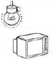 | Лампа  накаливания, 100 Вт | 100 Вт | 100 Вт
- Флуоресцентная лампа | х 2 | х 1,5 | 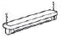 | Флуоресцентная лампа, 40 Вт | 80 Вт | 60 Вт
- Оборудование с приводом от электродвигателя | х 3-5 | х 2 | 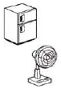 | Холодильник, 150 Вт | 450-750 Вт | 300 Вт
- Прожекторная лампа | х 2 | х 2 |  | Прожекторная лампа, 400 Вт | 800 Вт | 800 Вт
- Электрический шкаф | х 2 | х 2 | 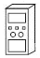 | Электрический шкаф,  1 кВт | 2 кВт | 2 кВт
ОСТОРОЖНО
Электрическое оборудование, включая кабели и разъемы, должно быть исправным, без видимых следов повреждения. Предельная длина электрической линии должна быть менее 60 м для кабеля сечением 1,5 мм² и менее 100 м для кабелей сечением 2,5 мм².

7 Техническое обслуживание
Перед проведением технического обслуживания остановите двигатель, отключите аккумуляторную батарею, отсоединив сначала минусовую клемму.
Наименование | Период технического обслуживания
Наименование | Ежедневно | Каждые  50 часов | Каждые  250 часов | Каждые  500 часов | Каждые 1000 часов
Проверка уровня  моторного масла | ▲
Проверка уровня охлаждающей жидкости | ▲
Проверка приводного ремня | ▲
Проверка топлива | ▲
Проверка аккумуляторной батареи | ▲
Проверка наличия утечек | ▲
Проверка затяжки соединений | ▲
Анализ цвета выхлопных газов | ▲
Замена моторного масла |  | Первая замена
Замена масляного фильтра |  | Первая замена
Воздушный фильтр |  |  | ▲
Проверка плотности электролита |  |  | ▲
Очистка радиатора охлаждения |  |  |  | ▲
Замена уплотнительного кольца топливного фильтра
Чистка топливного бака |  |  |  |  | ▲
Замена воздушного фильтра
Проверка клапанных зазоров |  |  | ▲  Первая проверка |  | ▲
Регулировка топливной форсунки |  |  |  |  | ▲
Проверка времени впрыска топлива |  |  |  |  | ▲
Проверка виброизоляторов |  |  |  |  | ▲
Проверка патрубков |  |  |  |  | ▲
Проверка реле |  |  |  |  | ▲
Проверка утечки тока | ▲
Проверка сопротивления изоляции |  |  | ▲
Проверка электрических соединений |  |  |  | ▲
Примечание: ▲ – проверка и чистка; – замена.
Период технического обслуживания зависит от типа двигателя. Внимательно изучите руководство по эксплуатации на используемый двигатель.

8 Поиск и устранение неисправностей
Данное руководство предназначено для предоставления краткой информации по устранению неполадок при отсутствии диагностического оборудования. Если визуально не удается установить неисправность, обратитесь в сервисный центр.
ОПАСНОСТЬ
Для обслуживания электроагрегата остановите двигатель во избежание получения травм от вращающихся частей.
ОПАСНОСТЬ
Не прикасайтесь к внутренним частям, находящимся под высоким напряжением, во избежание поражения электрическим током.
ОСТОРОЖНО
Некоторые части электроагрегата во время работы имеют высокую температуру, обращайте внимание на предупреждающие надписи.
ОСТОРОЖНО
При неправильном обращении с аккумуляторной батареей есть риск взрыва. Отсоединяйте минусовую клемму аккумулятора при обслуживании электроагрегата.
ПРИМЕЧАНИЕ
Автоматический выключатель может предотвратить короткое замыкание. При необходимости его замены, используйте выключатель с аналогичными параметрами.
Неисправность |  | Причина | Решение
Двигатель не запускается | Стартер не вращается или вращается с малой скоростью | Недостаточный уровень электролита в аккумуляторной батарее | Долейте электролит до требуемого уровня
Двигатель не запускается | Стартер не вращается или вращается с малой скоростью | Плохой контакт на клеммах аккумуляторной батареи | Затяните клеммы
Двигатель не запускается | Стартер не вращается или вращается с малой скоростью | Плохой контакт электрических соединений | Проверьте и затяните
Двигатель не запускается | Стартер не вращается или вращается с малой скоростью | Неисправность замка зажигания | Замените
Двигатель не запускается | Стартер не вращается или вращается с малой скоростью | Неисправность стартера | Замените
Двигатель не запускается | Стартер не вращается или вращается с малой скоростью | Обрыв электрических соединений | Отремонтируйте
Двигатель не запускается | Стартер вращается, но двигатель не запускается | Отсутствует топливо | Залейте топливо в топливный бак
Двигатель не запускается | Стартер вращается, но двигатель не запускается | Засорен топливный фильтр | Очистите или замените, при необходимости
Двигатель не запускается | Стартер вращается, но двигатель не запускается | Воздух в топливной системе | Стравите воздух из топливной системы
Двигатель не запускается | Стартер вращается, но двигатель не запускается | Неисправность топливного насоса | Проверьте предохранитель, замените, при необходимости.  Проверьте топливный насос, замените, при необходимости.
Двигатель не запускается | Температура окружающего воздуха слишком низкая | Замерзло топливо | Используйте дизельное топливо в соответствии с сезоном
Двигатель не запускается | Температура окружающего воздуха слишком низкая | Замерзла вода, скопившееся в топливной системе | Подогрейте топливный бак. Отфильтруйте топливо.
Двигатель не запускается | Температура окружающего воздуха слишком низкая | Плохое качество всасываемого воздуха | Обеспечьте качественный воздух на впуск двигателя
Частота вращения двигателя не увеличивается |  | Засорен топливный фильтр | Очистите, замените, при необходимости
 |  | Засорен топливопровод | Очистите
 |  | Засорен воздушный фильтр | Замените

Неисправность |  | Причина | Решение
Двигатель останавливается из-за низкого давления масла |  | Недостаточный уровень масла | Долейте масла до требуемого уровня
 |  | Неисправен датчик давления | Замените
 |  | Засорен масляный фильтр | Замените
Двигатель не может развить максимальную частоту вращения |  | Неисправен регулятор частоты вращения | Настройте или замените, при необходимости
 |  | Воздух в топливной системе | Стравите воздух из топливной системы
Частота холостого хода слишком большая |  | Неправильная настройка регулятора частоты вращения | Настройте
Сильная вибрация |  | Рычаг регулятора частоты вращения в неправильном положении | Настройте
 |  | Воздух в топливной системе | Стравите воздух из топливной системы
Низкая частота вращения без нагрузки |  | Не зафиксирован регулятор | Зафиксируйте
Посторонний шум | Двигатель | Шум | Отремонтируйте
Посторонний шум | Генератор | Плохая соосность | Замените
Посторонний шум | Генератор | Ослаблены резьбовые соединения | Затяните
Посторонний шум | Корпус | Шум | Отремонтируйте
Перегрев |  | Неправильная установка | Переместите в другое место
 |  | Недостаточный уровень охлаждающей жидкости | Долейте охлаждающую жидкость до требуемого уровня
 |  | Ослаблен приводной ремень вентилятора | Натяните
 |  | Засорен радиатор системы охлаждения | Очистите

Неисправность | Причина | Решение
Отсутствует напряжение или неправильная его величина | Неисправен вольтметр | Замените
Отсутствует напряжение или неправильная его величина | Неисправен AVR | Обратитесь в сервисный центр
Отсутствует напряжение или неправильная его величина | Короткое замыкание | Устраните
Отсутствует напряжение или неправильная его величина | Низкая частота вращения генератора | Отрегулируйте
Отсутствует напряжение или неправильная его величина | Обрыв в обмотке ротора | Обратитесь в сервисный центр
Генератор на выдает номинальную мощность | Неисправен вольтметр | Замените
Генератор на выдает номинальную мощность | Неисправен AVR | Обратитесь в сервисный центр
Генератор на выдает номинальную мощность | Слишком большая нагрузка | Снизьте нагрузку
Генератор на выдает номинальную мощность | Низкая частота вращения генератора | Отрегулируйте
Генератор на выдает номинальную мощность | Сгорел кабель генератора | Замените
Генератор на выдает номинальную мощность | Частота вращения слишком низкая | Отрегулируйте
Высокое напряжение | Неисправен вольтметр | Замените
Высокое напряжение | Неисправен AVR | Обратитесь в сервисный центр
Высокое напряжение | Плохое соединение с AVR | Отремонтируйте
Напряжение сильно падает при подключении нагрузки | Слишком большое расстояние между электроагрегатом и нагрузкой | Измените расстояние и/или используйте кабель соответствующего сечения
Напряжение сильно падает при подключении нагрузки | Неисправен AVR | Обратитесь в сервисный центр
Напряжение сильно падает при подключении нагрузки | Сгорела основная обмотка | Обратитесь в сервисный центр
Напряжение сильно падает при подключении нагрузки | Неравномерная нагрузка | Выровняйте нагрузку

Неисправность | Решение
Контроллер не реагирует на включение питания | Проверьте аккумуляторную батарею.  Проверьте проводку к контроллеру.  Проверьте предохранитель цепи постоянного тока.
Аварийная сигнализация по низкому давлению масла после останова | Проверьте датчик давления масла и проводку к нему
Отключение аварийной сигнализации во время работы | Проверьте проводку
Двигатель не запускается | Проверьте топливопроводы.  Проверьте аккумуляторную батарею.  Обратитесь к руководству по эксплуатации двигателя.
Не работает стартер двигателя | Проверьте проводку до стартера.  Проверьте аккумуляторную батарею.

9 Электрические схемы

9.1 Однофазный электроагрегат
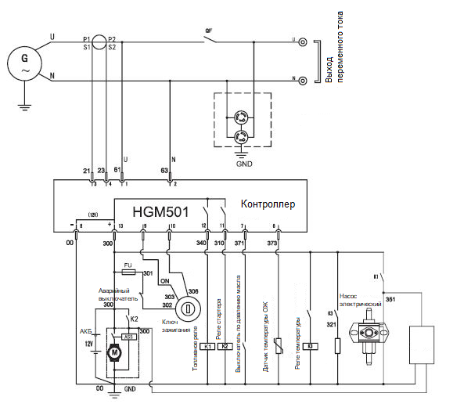
Рисунок 5 – АД10-230-РМ18С
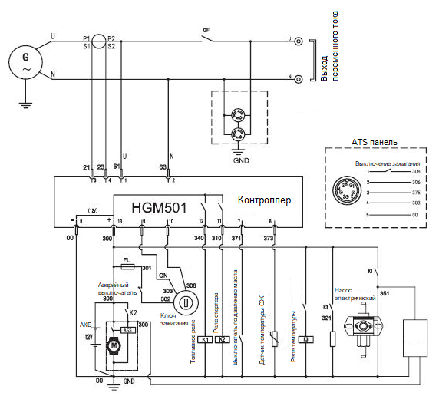
Рисунок 6 – АД10-230-РМ18С + ATS панель

9.2 Трехфазный электроагрегат
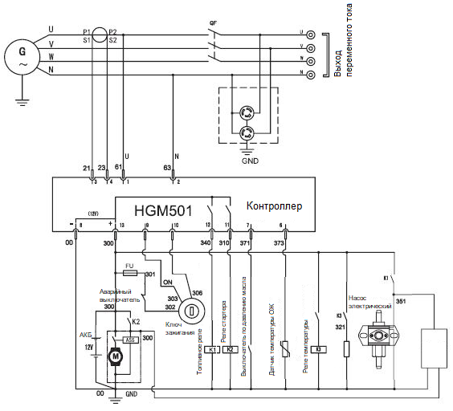
Рисунок 7 – АД10-Т400-РМ18С
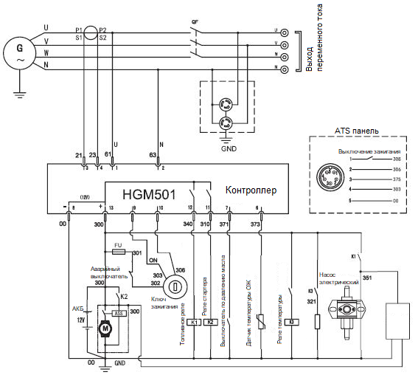
Рисунок 8 – АД10-Т400-РМ18С + ATS панель

10 Приложение

10.1 Выбор электрического кабеля
Выбор электрического кабеля зависит от номинальной силы тока электроагрегата и расстояния между электроагрегатом и нагрузкой. Если сила тока будет превышать допустимые значения для кабеля, это приведет к его перегоранию.
Ниже для справки приведены соотношения между размером кабеля и силой тока при температуре окружающей среды 25 °С.
№ п/п | Площадь сечения | Одно-жильный, А | Падение Напряжения, В | Трех-жильный, А | Падение Напряжения, В | Четырех-жильный, А | Падение Напряжения, В
1 | 1,5 мм² | 25 | 30,96 | 18 | 30,86 | 13 | 30,86
2 | 2,5 мм² | 35 | 18,9 | 22 | 18,9 | 30 | 18,9
3 | 4 мм² | 50 | 11,76 | 32 | 11,76 | 32 | 11,76
4 | 6 мм² | 60 | 7,86 | 41 | 7,86 | 42 | 7,86
5 | 10 мм² | 85 | 4,67 | 55 | 4,67 | 56 | 4,67
6 | 16 мм² | 110 | 2,95 | 75 | 2,6 | 80 | 2,6
7 | 25 мм² | 167 | 1,87 | 105 | 1,6 | 108 | 1,6
8 | 35 мм² | 192 | 1,35 | 130 | 1,2 | 130 | 1,2
9 | 50 мм² | 232 | 1,01 | 155 | 0,87 | 165 | 0,87
10 | 70 мм² | 294 | 0,71 | 205 | 0,61 | 220 | 0,61
11 | 95 мм² | 355 | 0,552 | 248 | 0,45 | 255 | 0,45
12 | 120 мм² | 478 | 0,43 | 292 | 0,36 | 310 | 0,36
13 | 150 мм² | 478 | 0,36 | 343 | 0,3 | 360 | 0,3
14 | 185 мм² | 550 | 0,3 | 400 | 0,25 | 415 | 0,25
15 | 240 мм² | 560 | 0,25 | 480 | 0,21 | 495 | 0,21
Примечание: Изменения температуры окружающей среды и способа прокладки кабеля влияют на его пропускную способность.

10.2 Зависимость мощности электроагрегата от условий окружающей среды
Номинальная мощность электроагрегата обеспечивается при следующих условиях:
- высота над уровнем моря 1000 м;
- температура окружающей среды 5-25 °С;
- относительная влажность 30 %.
Коэффициент мощности “С”, при относительной влажности 30 %:
Высота, м | Температура окружающей среды, °С
Высота, м | 25 | 30 | 35 | 40 | 45
1000 | 1 | 0,97 | 0,94 | 0,91 | 0,87
2000 | 0,87 | 0,84 | 0,81 | 0,78 | 0,74
3000 | 0,73 | 0,70 | 0,67 | 0,64 | 0,60
4000 | 0,60 | 0,57 | 0,54 | 0,51 | 0,47
Примечание:
- при относительной влажности 60 % коэффициент “C” равен “С” – 0,01;
- при относительной влажности 80 % коэффициент “C” равен “С” – 0,02;
- при относительной влажности 90 % коэффициент “C” равен “С” – 0,03;
- при относительной влажности 100 % коэффициент “C” равен “С” – 0,04.
Формула для расчета мощности электроагрегата:
Р = Р_{N}*С
Пример расчета:
При номинальной мощности P_{N} = 5 кВт, высоте над уровнем моря 1000 м, температуре окружающей среды 35 °С и относительной влажности 80 %, мощность электроагрегата будет равняться P = P_{N}*(C-0,02) = 5*(0,94-0,02) =
4,6 кВт.

11 Обеспечение запасными частями
Уважаемый покупатель!
По вопросу приобретения запасных частей и ремонта можно обратиться в сервисный центр по адресу:
127299, г. Москва, ул. Клары Цеткин, 18
Тел.: 8 (495) 025-02-50
E-mail: service@generator.ru
www. tehstar.net

12 Свидетельство о приёмке
Электроагрегат «Вепрь», модель
______________________________________________________________________
соответствует ТУ 3378-024-49901683-2019, ГОСТ 33115-2014 и признан годным к эксплуатации. Электроагрегат имеет «Декларацию соответствия ТР ТС (ЕАС)».
Электроагрегат №
______________________________________________________________________
Дата выпуска
______________________________________________________________________
Представитель ОТК
______________________________________________________________________

«___»_____________ г.

Штамп ОТК

